**党建动态|枝叶关情 行动暖心 中泰党员以行动诠释社会责任**

近日，棠下街道社区党群服务中心门口收到了一份特别的礼物—二十多箱饮用水整齐地摆放在门口。这是集团党支部成员**汤四军同志**在得知社区志愿者在开展“防两热”工作中面临着饮水告急的困难后，默默送去的支持。

一瓶清水，映照出的是一名普通党员朴素的担当，更折射出集团党支部在党建引领之下，服务社区、践行社会责任的坚实足迹。

**1.闻令而动，筑牢社区“防蚊墙”**

近日，面对登革热、基孔肯雅热等蚊媒传染病高发期的严峻挑战，天河区委组织部一声号令，吹响了党员先锋行动的集结令。集团党支部也闻令即动，迅速响应倡议，并第一时间传达学习相关精神，动员党员结合自身实际情况参与社区服务。

号令既出，行动必达。集团党支部成员汤四军主动报名参加了社区组织的爱国卫生运动党员服务活动，和其他党员们一起活跃在社区的各个角落。他们或是顶着烈日，细致巡查清理背街小巷、房前屋后的积水容器、喷洒灭蚊药剂，或是手持宣传单，细致地向居民科普“两热”的防控要点，耐心提醒居民做好防护；或是在卫生死角挥汗如雨地进行环境消杀。

**汗水浸透的是红马甲，擦亮的却是胸前的党员徽章。**他们以实际行动默默践行着“以快制快、以严制严”的要求，用无声的行动诠释着作为一名党员的责任：**党旗所指，就是党员所向；群众所需，便是行动所系。**

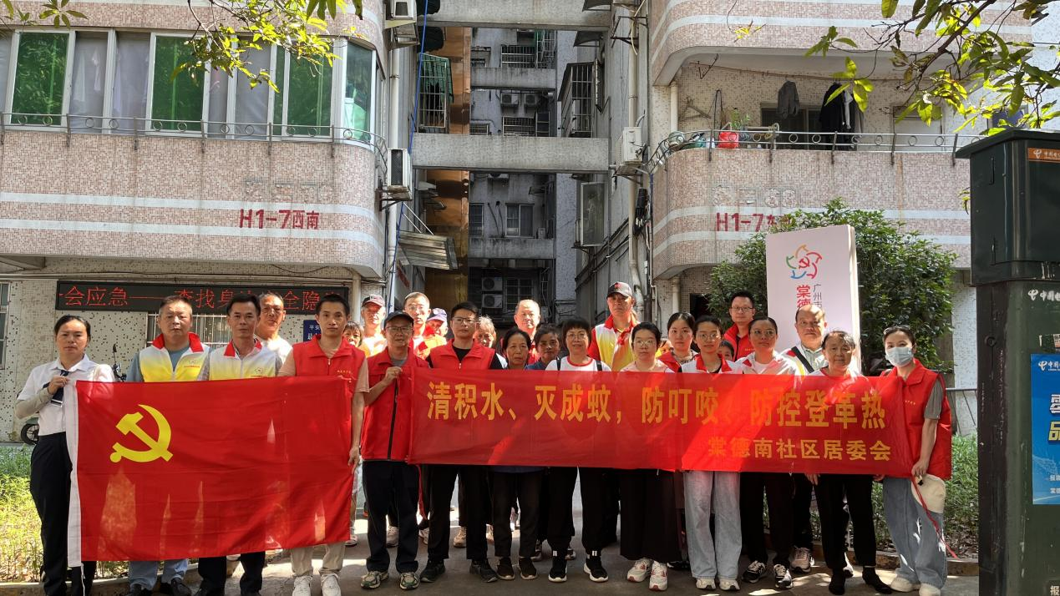

**2.枝叶关情，一箱清水见初心**

周六，汤四军同志像往常那样在清理社区积水、打扫卫生死角的过程中，他敏锐地捕捉到了活动组织者的一句“吐槽”：近期连续高温，活动频繁，志愿者们的饮用水供应都已经有些紧张。

言者或许无意，听者却把这份民生之忧深深记在了心上。汤四军同志并未多言，却在活动结束后的第一个工作日，用实际行动做出了最温暖的回应——悄然将一批饮用水送至了党群服务中心。

“没想到今天汤同志会默默给我们送水，感动，非常感谢！”活动组织者由衷感慨，道出了心里最真实的感受。

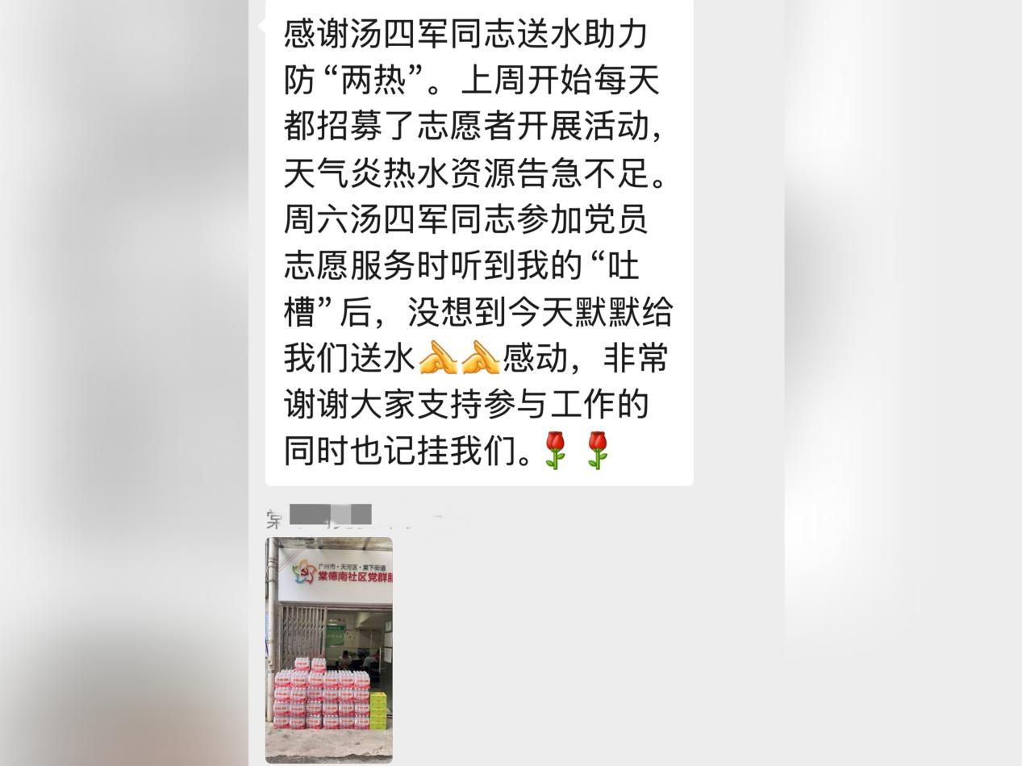

一箱箱普通的矿泉水，映照的是一名普通党员将群众“急难愁盼”的“枝叶小事”当作自己的“心头大事”的赤诚之心。

它体现的是汤四军同志作为一名普通党员那融于日常的敏锐与服务他人的热忱，展现的是一名党员能够做到在服务中倾听，于细微处体察，并用最直接的方式为并肩奋战的志愿者伙伴纾解实际困难的优秀品质。

平凡处最见党性，细微处尤显赤诚。汤四军同志的行动，如同清泉流淌，润物无声，也生动体现了中泰党员“群众有所呼，党员必有应”的朴素信念。

**3.红色聚力，点滴善举显担当**

中泰党员的奉献精神，不仅闪耀于应急处突的瞬间，更流淌在社区慈善的长跑中。

在社区最新公布的“慈善有呼，爱心必应”爱心党员表彰预通知的公告中，汤四军同志的名字赫然在列——**他是社区统计的2024年以来捐款捐物达6次及以上的爱心党员。**

过去一年，无论是捐款、捐物还是其他形式的公益支持，他都坚持参与，以涓滴之力，默默地为社区困难群体和公益事业贡献着自己的力量。

这份持之以恒的善行，与他在高温之下积极参与志愿活动，并主动为社区送水的温情之举，共同勾勒出汤四军同志作为一名共产党员的精神风貌：**既有在关键时刻响应号召、挺身而出的行动力，也有在日常生活中融入公益、细水长流的恒心和善心。**

而他的事迹，也如一面鲜明的旗帜，正润物细无声般地影响和激励着集团上下。

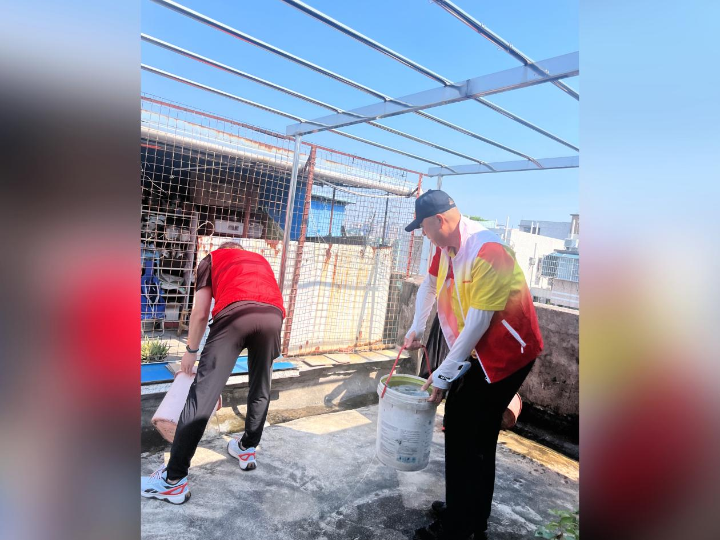

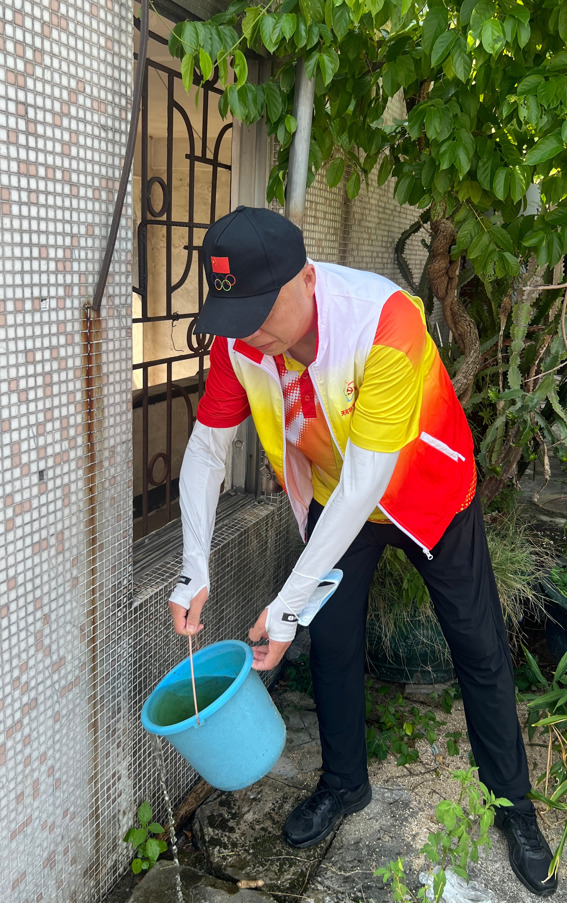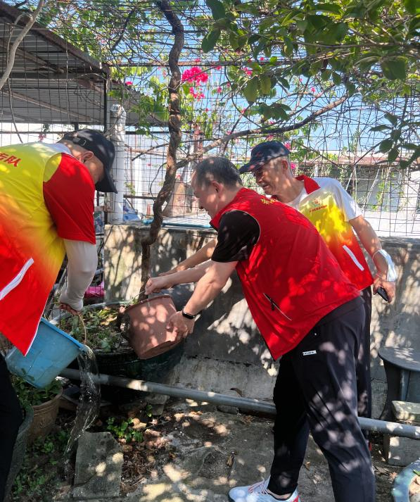

1. **支部引领 服务常在润无声**

汤四军同志的善行并非孤例，而是得益于集团党支部长期以来营造的浓厚服务氛围和积极引导。

集团党支部自成立以来，始终将社会责任融于党建文化，通过常态化地思想教育、主题实践活动，引导广大党员积极发挥榜样引领作用，将“服务群众、奉献社会”的宗旨意识内化于心、外化于行，并长期鼓励党员积极履行社会责任，深度融入社会共建中。

从积极响应社区慈善捐款活动，到常态化参与环境整治、安全宣传等志愿服务，集团党支部始终引导党员将先锋模范作用体现在服务社会的点滴实践中。

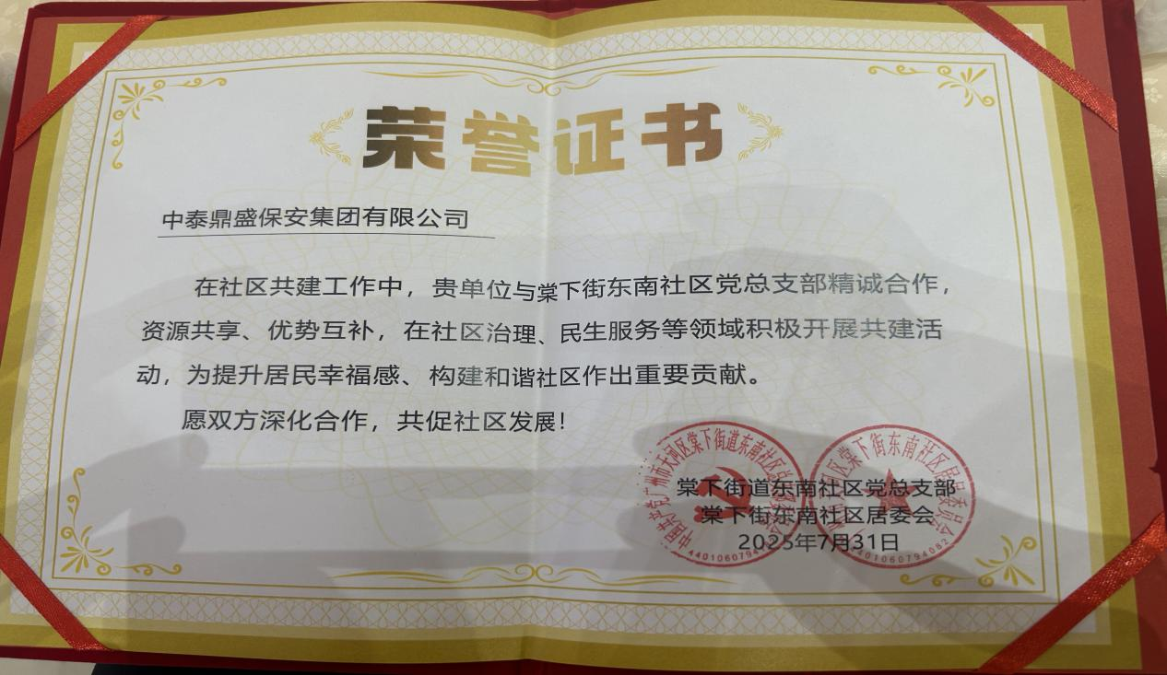

而汤四军的种种举动，也正是这种支部引领下，党员个体自觉践行责任担当的生动缩影。

酷暑终将退去，但党员为民服务的初心却始终不变。一箱箱清水，折射出来的是集团党员“把群众事当自家事”的朴素情怀；一次次消杀，展现的是党组织“以人民健康为己任”的坚定站位；而一份份慈善记录，刻下的则是一名普通党员将奉献精神融入日常、践行于行的不懈追求。

集团党支部今后也将继续以党建为舵，引领全体党员在服务社会、奉献爱心的航程上奋楫笃行，让鲜红的党旗在为民服务的一线高高飘扬，让“奉献、友爱、互助、进步”的志愿精神，深深融入集团发展的进程里。